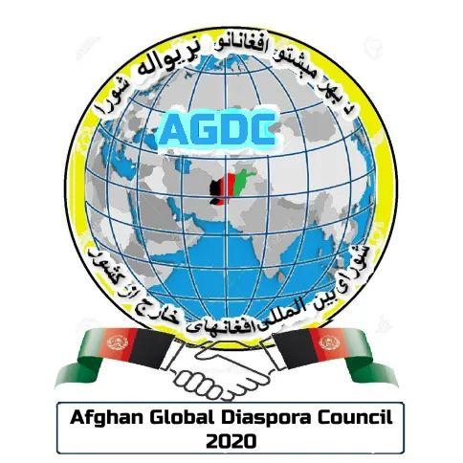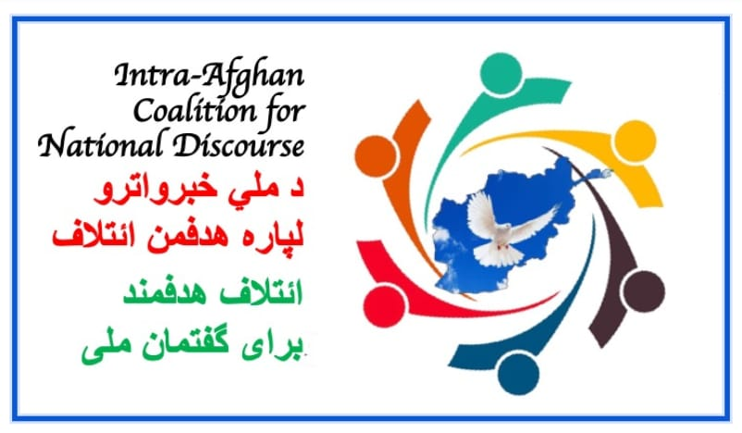

د افغانستان لپاره د پانګونې را جلبولو اود بشري مرستو هڅولو د نړیوال کنفرانس پرېکړه‌لیک
بسم الله الرحمن الرحیم
نن د ۲۰۲۵ کال د جون په ۲۷مه، د ملي خبرو اترو لپاره هدفمن ائتلاف، د بهر مېشتوافغانانو نړېوالې شورا، او د افغانستان د بیا رغونې نړیوال بنسټ په نوښت، د «افغانستان لپاره د پګونې را جلبولواو بشري مرستو هڅولو » تر سرلیک لاندې یو مهم نړیوال مجازي کنفرانس جوړ شو.
په دې مهمه ناسته کې، چې د افغانستان د بشري، اقتصادي او ټولنیزو بحرانونو د ژور درک او د هېواد د مثبت بدلون لپاره د ملي، انساني او نړیوال مسؤلیت پر بنسټ را بلل شوې وه، د بهر مېشتو افغانانو د ټولنو، نړیوالو مرستندویو او خیریه بنسټونو، د پانګونې لیوالو خصوصي شرکتونو، د افغانستان د اړونده دولتي ادارواو د سوداګرۍ خونې استازو او همداراز د اقتصاد، سیاسي علومو او ټولنیزو چارو اکادمیکو شخصیتونو او وتلو څېرو ګډون کړی و.
د کنفرانس اساسي ویناوالو او ټولو ګډونوالو ټینګار وکړ چې د افغانستان د کړېدلي ولس د تېرو څو لسیزو ستونزو او د اوسني نړیوال سیاسي او اقتصادي انزوا ته په پام سره، له ولس سره مرسته یو بېړنی، اخلاقي او انساني مسؤولیت دی، او دا مرسته باید هیڅکله د سیاسي یا ایډیولوژیکو پلمو له مخې ونه ځنډېږي. د افغانستان خلک د نړۍ د نورو انسانانو په څېر د سوکاله او باعزته ژوند حق لري، او دې حق ته د رسېدو لپاره هر ډول بې‌غرضه هڅه یو سپېڅلی بشري رسالت دی.
په کنفرانس کې د افغانستان د اړونده حکومتي سکتور استازي په خپله وینا کې څرګنده کړه چې په هېواد کې پراخ امنیت تامین شوی، د پانګونې او داومداره اقتصادي- پراختیایي پروژو د پلي کولو لپاره مناسب شرایط برابر دي، او ژمنه یې وکړه چې د پانګونې او مرستې فعالیتونو د اسانتیا لپاره به هر اړین ګام پورته کړي.
د کنفرانس په دوو تخصصي ورکشاپونو (بشري مرستې او اقتصادي پانګونه) کې دا وښودل شوه چې د افغانستان بشري، اقتصادي او ټولنیز وضعیت ته باید له نړیوالو، سیمه‌ایزو او ملي همکاریو په وسیله دوامدارې حل‌لارې ولټول شي.

۱– پانګونه او دومدار اقتصادي پرمختګ ته ژمنتیا
پدې برخه کې د پانګونې د اسانتیاوو، سکتوري لومړیتوبونو او د اقتصادي پرمختګ بنسټونو په اړه د اړوندو استازو له لوري مفصلې ویناګانې وشوې.
یوه مهمه لاسته راوړنه د افغانستان د ملي اقتصادي اصلاحاتو پروګرام (نیرپا – NERPA) رسمي معرفي او پراخ ملاتړ و. نیرپا یوه افغان‌محوره، غیرسیاسي او پراخه ملي طرحه ده چې هدف یې د اقتصادي ودې لپاره د زیربنایي پروژو طرح او پلي کول، د کار موندنې، پانګونې او تولید فضا رامنځته کول، او د شفاف، همغږي‌شوي میکانیزمونو جوړول دي.
د نیرپا متخصصینو د اقتصادي بندیزونو او مالي خنډونو د حل لارو په باب هم وضاحت ورکړ. څرګنده شوه چې د نیرپا پروګرام د انرژۍ تولید، کانونو، کرنه او صنعت، ترانسپورت او سړکونو، روغتیا، ښوونه او روزنه، هوښیاره ټکنالوژي او مصنوعي ځیرکتیا په برخو کې د پروژو طرحې لري.
غوښتنه: د کنفرانس ګډونوالو له ټولو ملي او نړیوالو تمویل‌ کوونکو، پانګه‌ والو، د افغان دیاسپورا له متخصصینو غوښتنه وکړه چې د ملي پراختیایي پروګرمونو د پلي کولو، څارنې، مشورې او ملاتړ لپاره د ګډې کاري شبکې په جوړولو کې ونډه واخلي، خپلې تخصصي تجربې او مالي ظرفیتونه راغونډ کړي.

۲– د افغانستان بشري وضعیت پېژندنه او د مرستې بېړنی غږ
د بشري مرستو په ورکشاپ کې د افغانستان دننه او بهر د فعالو بشري او خیریه بنسټونو استازو خپل فعالیتونه معرفي کړل. د هېواد د موجود بشري ناورین او اقتصادي کمزورتیا ستونزو او بېړنیو اړتیاوو پر بنسټ، پرلاندې مهمو ټکوټینګارو شو:
تر ۲۸ میلیونه زیات وګړي مرستو ته اړتیا لري، تر ۲۰ میلیونه ډېر خلک له لوږې او غذایي ناامنۍ سره مخ دي، بیکاري، د بېشمېره کډوال را ستنېدل، د ښځوکاری محدودیتونه، معلولیت، د افغانستان د شتمنیو کنګلول، نړیوال بندیزونه او د نړیوالو مرستو بندېدل وضعیت نور هم بحراني کړی دی.
غوښتنه: له نړیوالې ټولنې، مرستندویو ادارو، خیریه سازمانونو، او ملګرو ملتونو غوښتنه وشوه چې له سیاسي، اداري او بېرونیو خنډونو پرته، مسؤلانه، شفاف، او عاجلې بشري مرستې پیل او جاري وساتي.
د افغان دیاسپورا او نړیوالو خیریه بنسټونو ترمنځ د ګډو ناستو، تجربو شریکولو، او ظرفیتونو د همغږۍ اهمیت هم جوت شو.

۳– د کنفرانس د پرېکړو د پلي کولو لپاره مشخص ګامونه
د عملي اقدام او تعهد پر بنسټ، کنفرانس لاندې پرېکړې وکړې:
۱. د کنفرانس جوړوونکي بنسټونه به یوه ګډه کاري کمیټه جوړوي چې د پورته غوښتنو او لاندې پرېکړو د تعقیب، همغږۍ، پلي کولو او څارنې مسؤلیت ولري.
۲. د ورته کانفرنسونو لړۍ به دوام ولري. د نیرپا مسؤلین، بشري بنسټونه، او د دیاسپورا استازي به یوه د همفکرۍ او همغږۍ شبکه جوړوي، ترڅو د لومړنیو عام‌المنفعه پروژو پلي کول پیل او بشري مرستې منظمې کړي. هر بنسټ یا د شبکې همکار به خپل فعالیتونه ، پرمختګونه او ستونزې د راتلونکي کانفرنس لپاره وړاندې کوي .
۳. د مرستو وېش به له شفافو، عادلانه، حساب‌ورکوولو میکانیزمونو او له اقتصادي پراختیا سره تړلی وي. مرستې باید د کار، تولید، او بوختیا سره یوځای شي. د افغان دیاسپورا، ځایي ناظرینو او د دولت له لوري د څارنې ګډ میکانیزمونه باید جوړ او پیاوړي شي.
۴. د نیرپا، بشري مرستو، او اقتصادي رغونې د پیغام رسولو لپاره به یو نړیوال کمپاین پیل شي، چې رسنیز، ټولنیز، ویډیويي، او ویب‌سایټي محتویات به پکې شامل وي.
۵. کنفرانس له هر ډول داخلي او بهرني سیاسي اجنډاوو، ګوندیزو اهدافو او نفوذونو څخه پاک دی. یوازینی هدف یې د افغان ولس لپاره په انساني، اقتصادي او ټولنیز ثبات راوستلو کې مرسته ده .
۶. د کنفرانس ګډونوالو د حکومتي ژمنو هرکلی وکړ، خو ټینګار یې وکړ چې د ولسي څارنې، شفافیت، او حساب‌ورکونې اصل باید د مرستو او پانګونې د اعتماد بنسټ وي.

۴– د کنفرانس پیغام
افغانستان یوازې یو بحران نه، بلکې یو نړیوال، انساني او ملي مسؤلیت دی.
اوس د شعارونو وخت نه، بلکې د عمل، نوښت، باور جوړونې او واقعي همکاریو وخت دی.
موږ ژمن یو چې له نن څخه، دا خوځښت د عمل، همغږۍ، او دوامداره نوښتونو په لور روان وساتو.
و من الله توفیق

